Міністерство освіти і науки України

Черкаський державний технологічний університет

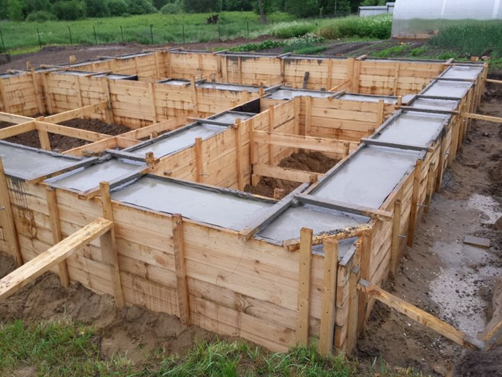

Список рекомендованої нормативної літератури для студентів напряму підготовки
6.060101 «Будівництво»
з дисципліни «Основи та фундаменти»

Бібліотека ЧДТУ 2016

Економіка держави вимагає ефективного використання капітальних вкладень у галузі будівництва, зниження матеріаломісткості, вартості, трудомісткості та енергоємності спорудження будівель через удосконалення проектування, технології та організації будівельного виробництва. Значне місце у збереженні ресурсів належить якості та надійності окремих конструкцій і об’єктів будівництва в цілому.
Основи та фундаменти є одними з найважливіших елементів будівель і споруд. У загальному обсязі будівництва на влаштування основ та фундаментів відводиться вагома частина кошторису, яка залежно від складності інженерно-геологічних умов становить 15-20%.
Надійність та економічність будівництва споруд залежить значною мірою від правильного вибору та розрахунку будівельних конструкцій, в тому числі основ і фундаментів. Надійність основ і фундаментів та здешевлення робіт по їх влаштуванню, в свою чергу, залежить від вміння правильно оцінювати інженерно-геологічні умови будівельних майданчиків, властивості грунтів основ і сумісну роботу цих грунтів з фундаментами та надземними конструкціями будівлі, від раціональності вибраних типів основ і фундаментів і розмірів останніх, від якості виконання робіт.
Останніми роками досить актуальною стала проблема реконструкції будівель і споруд, зокрема основ та фундаментів. Через те, що за час експлуатації будівель утворюються деякі резерви міцності грунту основи або несучої здатності паль, фахівець повинен мати уяву про особливості проектування фундаментів з урахуванням нових властивостей грунту, вміти виконати прогноз подальшого розвитку деформації.

- ДБН В.2.1-10-2009 Основи та фундаменти споруд. Основні положення проектування.
- ДСТУ Б В.2.1-2-96 (ГОСТ 25100-95) Грунти. Класифікація.
- ДСТУ Б В.2.1-4-96 (ГОСТ 12248-96) Грунти. Методи лабораторного визначення характеристик міцності та реформованості. – Чинний від 1997-01-01. – Київ: Держкомбуд України, 1997. – 101 с.
- ДСТУ Б В.2.1-11:2009 Грунти. Методи лабораторного визначення властивостей набухання та усадки.
- ДСТУ Б В.2.1-12:2009 Грунти. Методи лабораторного визначення максимальної щільності.
- ДСТУ Б В.2.1-13:2009 Грунти. Методи лабораторного визначення ступеня морозної здимальності.
- ДСТУ Б В.2.1-22:2009 Грунти. Методи лабораторного визначення властивостей просідання.
- ДСТУ Б В.2.1-25:2009 Грунти. Методи вимірювання глибини сезонного промерзання.
- ДСТУ-Н Б В.2.1-28:2013 Настанова щодо проведення земляних робіт та улаштування основ і спорудження фундаментів.
- ДСТУ-Н Б В.2.1-29:2014 Настанова щодо проектування і улаштування заглиблених споруд способом «стіна в грунті».
- ДСТУ Б В.2.1-30:2014 Грунти. Методи вимірювання деформації основ будинків і споруд.
- ДСТУ-Н Б В.2.1-32:2014 Настанова з проектування котлованів для улаштування фундаментів і заглиблених споруд.
- ДСТУ Б В.2.6-65:2008 Палі залізобетонні. Технічні умови.
- ДСТУ Б В.2.6-108:2010 Блоки бетонні для стін підвалів. Технічні умови.
- ДСТУ Б В.2.6-109:2010 Плити залізобетонні стрічкових фундаментів. Технічні умови.
- ДСТУ Б В.2.6-131:2010 Фундаменти залізобетонні збірні під колони сільськогосподарських будівель. Технічні умови.
- ДСТУ Б В.2.6-132:2010 Фундаменти залізобетонні збірні під колони каркаса межвидового застосування для багатоповерхових будівель. Технічні умови.
- ДСТУ Б В.2.7-46:2010 Цементи загально будівельного призначення. Технічні умови.
- ДСТУ Б В.2.7-66-98 Будівельні матеріали. Цементи. Номенклатура показників якості.
- ДСТУ Б В.2.7-82:2010 Будівельні матеріали. В’яжучі гіпсові. Технічні умови.
- ДСТУ Б В.2.7-112-2002 Будівельні матеріали. Цементи. Загальні технічні умови.
- ДСТУ Б В.2.7-124-2004 Будівельні матеріали. Цемент для будівельних розчинів. Технічні умови.
- ДСТУ Б В.2.7-185:2009 Будівельні матеріали. Цементи. Методи визначення нормальної густоти, строків тужавлення та рівномірності зміни об’єму.
- ДСТУ Б В.2.7-258:2011 Цементи глиноземисті та високоглиноземисті. Технічні умови.
- ДСТУ Б В.2.7-273:2011 Вода для бетонів і розчинів. Технічні умови.
- ДСТУ Б В.2.7-300:2014 Цемент. Частина 2. Оцінювання відповідності (EN 197-2:2000. MOD).
- ДСТУ Б В.2.7-221:2009 Бетони. Класифікація і загальні технічні вимоги.
- ДСТУ Б В.2.7-224:2009 Бетони. Правила контролю міцності.
- ДСТУ Б В.2.7-227:2009 Бетони. Методи визначення характеристик тріщиностійкості (в’язкості руйнування) при статичному навантаженні.
- ДСТУ EN 16228-1:2015 Обладнання бурове та фундаментне. Безпека. Частина 1. Загальні вимоги.
- ДСТУ EN 16228-2:2015 Обладнання бурове та фундаментне. Безпека. Частина 2. Мобільні бурові установки для цивільної та геотехнічної інженерії, розробки кар’єрів і видобування.
- ДСТУ EN 16228-3:2015 Обладнання бурове та фундаментне. Безпека. Частина 3. Обладнання для горизонтально направленого буріння (ГНБ).
- ДСТУ EN 16228-4:2015 Обладнання бурове та фундаментне. Безпека. Частина 4. Обладнання для спорудження фундаментів.
- ДСТУ EN 16228-5:2015 Обладнання бурове та фундаментне. Безпека. Частина 5. Обладнання для спорудження стін у грунті.
- ДСТУ EN 16228-6:2015 Обладнання бурове та фундаментне. Безпека. Частина 6. Гідравлічне обладнання, обладнання для цементування та впорскування.

